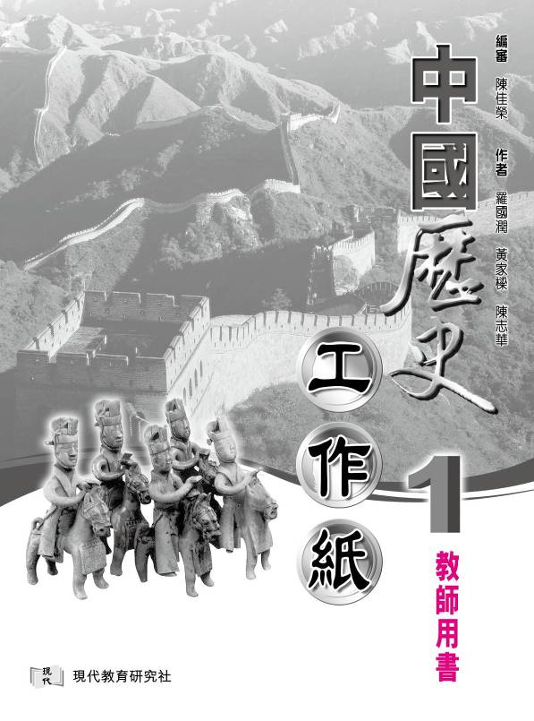

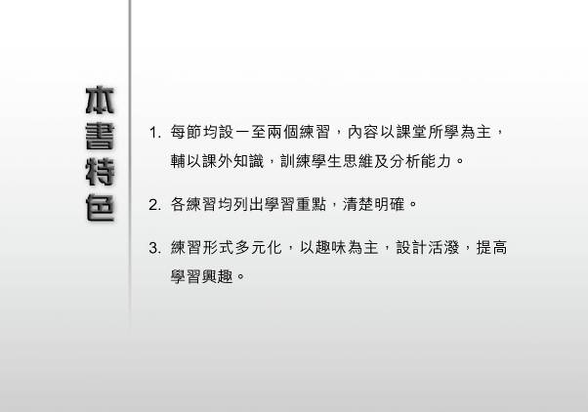
目錄

乙部課程
第一章 遠古時期的文化………………………………………… 1

甲部課程
第一章 華夏政治的肇始………………………………………… 5
第二章 周代封建與列國相爭…………………………………… 11
第三章 秦代大一統帝國的建立與驟亡………………………… 17
第一節 秦的統一……………………………………… 17
樣章
第三節 秦的驟亡……………………………………… 22
第四章 西漢國力的統整張弛…………………………………… 23
第五章 東漢的戚宦政治………………………………………… 29
樣章
第一節 東漢政局和戚宦政治………………………… 29
第六章 魏晉南北朝的分裂……………………………………… 33
樣章
第三節 東晉的偏安…………………………………… 37

乙部課程
第二章 文字的起源與發展……………………………………… 41

中國歷史工作紙 第三章 第一節
甲部
秦的統一

姓名：
班別：中一 （ ）
日期：
：評價秦統一天下的史實。
細閱以下資料，然後回答問題。


及至秦王，蠶食天下，併吞戰國，稱號皇帝，一海內之政。……元元黎民得免於戰國，逢明天子，人人自以為更生。
資料一
班固《漢書》
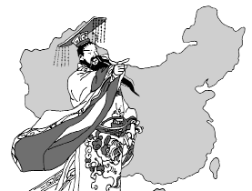
秦皇掃六合^{①}，虎視何雄哉^{②}！揮劍決浮雲，諸侯盡西來。
資料二
李白〈古風〉第三首

註釋：
①六合：天下。
②何雄哉：何其偉大。

1. 資料一提及的「秦王」是指誰人？
秦始皇。
2. 資料二提及的「諸侯」指的是甚麼？
諸侯是指六國。

3. 你認為這位秦王統一天下的功績偉大嗎？
學生自由作答。
（注意秦始皇雖然有統一天下的功勞，但是他為了吞併六國，發動大規模戰爭，也令生靈塗炭，百姓苦不堪言。）
中國歷史工作紙 第三章 第三節
甲部
秦的驟亡

姓名：
班別：中一 （ ）
日期：
：評價秦朝的功過。
細閱以下資料，然後回答問題。
（秦國）蠶食天下，併吞六國，海內外統一，功績與夏 商 周三代之聖賢等同。
資料一
譯自司馬遷《史記．平津侯主父列傳》
秦國憑着征戰而得到天下，但人民未能休養生息，興築和戍守的力役無日無之，那麼人民的怨恨就興起了。
資料二
譯自王夫之《讀通鑑論》

1. 根據資料一，秦國最大的功績是甚麼？
結束戰國的亂世，統一天下。

2. 根據資料二，秦國最大的失政是甚麼？
得天下後未有與民休息，反而濫用民力，令民怨四起。
學生自由作答。可選其中一項。
3. 你認同以下哪一種說法？試在適當方格內加上 ✓ 號，並加以說明。
秦朝功大於過，因為 統一天下比安頓天下難，所以說功大於過。

秦朝功過相抵，因為 秦統一天下後，因濫用民力而失天下，可說是功過相抵。

秦朝功不抵過，因為 秦統一天下，讓民眾燃起希望，然後又把他們弄到水深火熱之中，可以說是功不抵過。
東漢政局和戚宦政治
中國歷史工作紙 第五章 第一節
甲部
姓名：
班別：中一 （ ）
日期：
：認識戚宦擅權的情況。
細閱以下資料，然後回答問題。

資料一
外戚梁冀（桓帝時外戚）被誅殺後，政府拍賣他的財產，價值多達三十多億錢，以充王府經費，減天下租稅一半。其黨羽被判死者數十人，免官者三百多人。
資料二
宦官侯覽，倚勢貪財，受人賄賂饋贈的財貨，每以萬計。又曾奪人宅三百八十一所，田一百一十八畝。
資料三
朝臣陳蕃上書：「當今之世，有三空之厄哉！田野空、朝廷空、倉庫空，是謂三空。」
1. 根據資料一及資料二，指出東漢時外戚和宦官擅權的弊禍，並在適當的方格內加上✓號。（可選擇多於一項。）
貪污舞弊 侵奪百姓財產
✓
✓
✓
樹立黨羽 弒君自立
2. 資料三引述大臣陳蕃的話，說當時「田野空、朝廷空、倉庫空」，造成這種局面的原因是甚麼？
外戚和宦官擅權，貪污舞弊。
3. 如果你是當時的統治者，你會首先做些甚麼？
學生自由作答。（教師引導學生明白應先解決戚宦擅權的問題。）
：比較東晉和前秦的實力。
東晉的偏安

中國歷史工作紙 第六章 第三節
甲部
姓名：
班別：中一 （ ）
日期：
細閱以下前秦 苻堅與大臣會議的漫畫，然後回答問題。
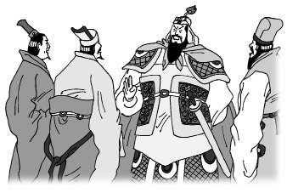
他們據有長江天險，人民又歸附，似乎不可攻伐啊！

現在東晉雖然國勢微弱，但未有犯大錯。謝安、桓沖都是英偉的人物，東晉羣臣又和睦相處，國家內外同心。我認為未是進攻東晉的時機。
我軍經多次戰役，已經疲倦，人民都有畏懼敵人的心。
學生自由作答。

苻堅

1. 綜合以上三人的意見，說明東晉的優勢。
•東晉未犯大錯，人民歸附。
•國有良材，群臣和睦同心。
•據有長江天險。
2. 前秦國內形勢怎樣？
軍隊疲倦，人民畏敵。
3. 假設你是苻堅，你會不會接受他們的意見，不出兵攻打東晉？
試在說話框內填上你的回應。

